Лабораторна робота 1
ОСНОВИ РОБОТИ З ПРОГРАМОЮ MATLAB
Мета роботи: освоїти стандартні програмні структури і команды MATLAB: числа, матриці, функції, дії з матрицями.
Середовище MATLAB включає інтерпретатор команд на мові високого рівня, графічну систему, пакети розширень. Вся робота організується через командне вікно Command Window. В процесі роботи дані розміщуються в пам’яті Workspace, для зображення кривих, поверхонь та інших графіків створюються графічні вікна.
В командному вікні в режимі діалогу проводяться обчислення. Користувач вводить команди або запускає на виконання файли з текстами на мові MATLAB. Інтерпретатор обробляє введений вираз і видає результати: числові і строкові дані, попередження і повідомлення про помилки.
Рядок вводу помічений знаком >>. В командному вікні показуються числа, які водяться з клавіатури, змінні, а також результати обчислень. Імена змінних повинні починатися з букви. Знак = відповідає операції присвоєння. Натиснення Enter заставляє систему обчислити вираз і показати результат. Наберіть з клавіатури в рядку вводу:
>> a = 2 + 51 - 37
Натисніть Enter, на екрані появиться результат обчислення:
a = 16
Всі значення змінних, обчислених протягом текучого сеансу роботи, зберігаються в спеціально зарезервованій області пам’яті комп’ютера, яка називається робочим простором системи MATLAB (Workspace). Командою clc можна стерти вміст командного вікна, але це не стосується вмісту робочого простору. Коли зникає необхідність в збереженні ряду змінних в текучому сеансі роботи, їх можна стерти командою clear або clear(имя1, имя2, …). Перша команда видаляє з пам’яті всі змінні, а друга – змінні з іменами имя1 та имя2. Командою who можна вивести список всіх змінних, які входять в даний момент в робочий простір системи. Для перегляду значення любої змінної із текучого робочого простору системи достатньо набрати її ім’я і натиснути Enter.
Після закінчення сеансу роботи з MATLAB всі раніше обчислені змінні зникають. Щоб зберегти в файлі на диску вміст робочого простору MATLAB, потрібно виконати команду меню File /Save Workspace As … . По замовчуванню розширення імені файлу mat, тому такі файли називають МАТ-файлами. Для завантаження раніше збереженого файлу потрібно виконати команду меню:
File /Load Workspace … .
ДІЙСНІ ЧИСЛА І ТИП ДАНИХ DOUBLE
Система MATLAB представляє всі дійсні числа задані мантисою і показникомм степені, наприклад, 2.85093Е+11, де буквою Е позначається основа степені рівна 10. Цей основний тип даних називається double. MATLAB по замовчуванню використовує формат short для виводу дійсних чисел, при якому показуються тільки чотири десяткові цифри після коми.
Введіть з клавіатури приклад:
>> res=5.345*2.868/3.14-99.455+1.274
Отримаємо такий результат обчислень:
res = -93.2990
Якщо потрібно повне представлення дійсного числа res, введіть команду:
>> format long
і далі наберіть ім’я змінної:
>> res
натисніть Enter і отримайте більш докладну інформацію:
res = -93.29900636942675
Тепер всі результати обчислень будуть показуватися з такою високою точністю протягом даного сеансу роботи. Якщо потрібно протягом даного сеансу роботи повернутися до попередньої точності візуального представлення дійсних чисел в командному вікні, потрібно ввести і виконати (натиснувши Enter) команду:
>> format short
Цілі числа показуються в командному вікні у вигляді цілих чисел.
Над дійсними числами і змінними типу double проводяться арифметичні операції: додавання +, віднімання -, множення *, ділення / піднесення у степінь ^ . Пріоритет у виконанні арифметичних операцій звичайний. Операції однакового пріоритету виконуються зліва направо, але круглі дужки можуть змінити цей порядок.
Якщо немає необхідності бачити в командному вікні результат обчислення деякого виразу, то в кінці введеного виразу потрібно поставити крапку з комою і тільки після цього натиснути Enter.
В системі MATLAB присутні всі основні елементарні функції для обчислень з дійсними числами. Будь-яка функція характеризується своїм іменем, списком вхідних аргументів (вони перераховються через кому і стоять всередині круглих дужок, які йдуть за іменем функції) та обчисленим значенням. Список всіх елементарних математичних функцій представлено в таблиці 1.
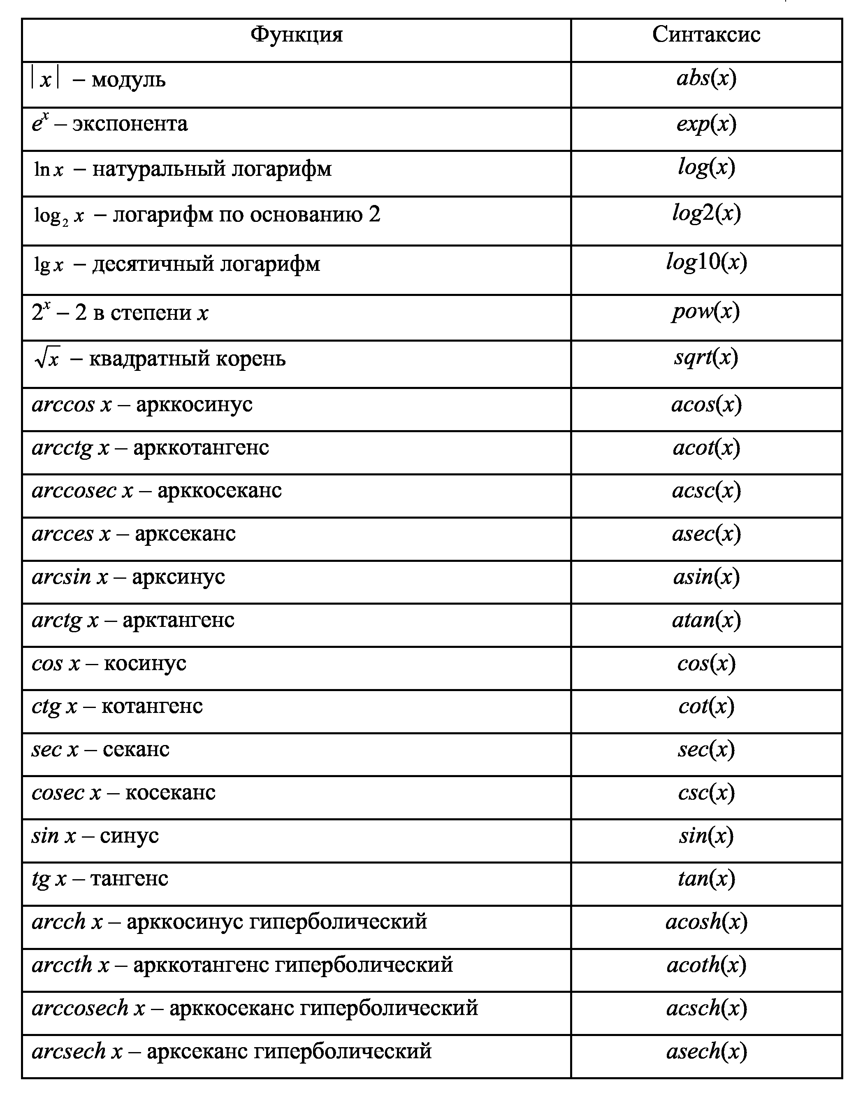
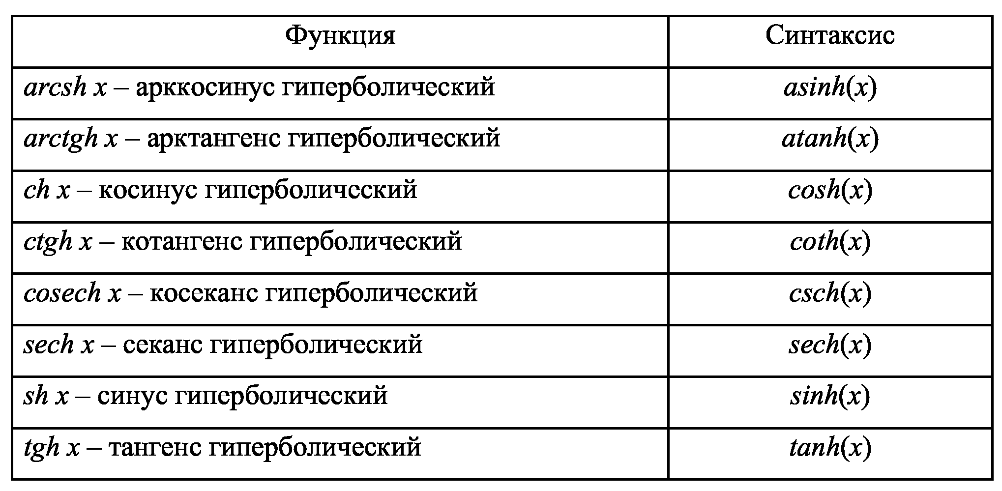
Обчислити вираз, який включає обчислення функції арксинус:
>> 2*asin(1)
Переконайтеся, що вийшов такий результат:
ans = 3.1416,
який відповідає числу «пі». В системі MATLAB для обчислення числа «пі» є спеціальне позначення: pi.
КОМПЛЕКСНІ ЧИСЛА ТА КОМПЛЕКСНІ ФУНКЦІЇ
Комплексні змінні мають тип double і не потребують ніякого попереднього опису. Для запису уявної одиниці зарезервовані букви i або j. У випадку, коли коефіцієнтом перед уявною одиницею є не число, а змінна, між ними потрібно використовувати знак множення.
Комплексні числа можна записувати таким чином:
» 2+3i; -6.789+0.834e-2*i; 4-2j; x+y*i;
Майже всі елементарні функції допускають обчислення з комплексними аргументами. Обчислити вираз:
» res=sin(2+3i)*atan(4i)/(1-6i)
Отримаємо результат:
-1.8009 - 1.9190i
Для роботи з комплексними числами призначені такі функції:
real - дійсна частина комплексного числа;
imag - уявна частина комплексного числа;
abs - аболютне значення комплексного числа;
angle - аргумент комплексного числа;
conj - комплексно спряжене число).
ВЕКТОРИ І МАТРИЦІ
ВВІД ВЕКТОРІВ
Вектори – це впорядкований перелік чисел. Вектор в MATLAB вводиться так: відкриваються квадратні дужки і вводиться потрібний перелік чисел, які відокремлені одне від одного пробілами:
>> Z = [2 4 6 8]
Z =
2 4 6 8
Якщо потрібно ввести вектор зі значеннями, наприклад, від 1 до 9 з приростом 1:
>> Z = 1:9
Z =
1 2 3 4 5 6 7 8 9
Приріст може бути заданий у вигляді середнього числа із трьох аргументів:
>> Z = 0:2;10
Z =
0 2 4 6 8 10
Приріст може бути числом дробовим або від’ємним, наприклад:
>> Z = 0:0.1:1
Z =
0 0.1 0.2 0.3 0.4 0.5 0.6 0.7 0.8 0.9 1

>> Z = 5:-1:1
Z =
5 4 3 2 1
ВИДІЛЕННЯ ЕЛЕМЕНТІВ ВЕКТОРА
Елементи вектора можна виділити у вигляді, наприклад, Z(2). Тоді
>> Z(2)
ans =
4
Щоб змінити форму вектора Z з рядкової на стовпчикову, потрібно ввести символ апостроф після Z:
>> Z′
ans =
5
4
3
2
1
ВВІД МАТРИЦЬ
В MATLAB люба змінна по замовчуванню вважається матрицею. Матриця задається своїм іменем і розміром. Розмір вказується у вигляді m x n, де m, n – число рядків та стовпців матриці. Матрицю називають квадратною, якщо число рядків дорівнює числу стовпців: m = n.
В MATLAB матриці вводяться так: відкриваються квадратні дужки. В них вводяться числа, що представляють союою елементи рядка матриці. Відділені одне від одного пробілами. Закінчивши вводити рядок, ставиться крапка з комою і починається вводити новий рядок матриці. Наприклад:
>> A = [1 2 3 4; 5 6 7 8; 9 10 11 12]
A =
1 2 3 4
5 6 7 8
9 10 11 12
ВИДІЛЕННЯ ЕЛЕМЕНТІВ МАТРИЦІ
Звертання до елементів матриці відбувається по імені матриці з вказанням індексів у круглих дужках:
>> A(2, 3)
ans =
7
Зміна елемента матриці виконується шляхом звертання до нього:
>> A(2, 3) = 2
A =
1 2 3 4
5 6 2 8
9 10 11 12
ДОВЖИНА ВЕКТОРА І РОЗМІР МАТРИЦІ
Довжина вектора обчислюється з допомогою функції:
length(x)
Наприклад, введемо в програму вектор:
>> X = [0:3:18];
length(x)
ans =
7
Тобто з допомогою даної функції можна знайти, скільки елементів знаходиться у векторі.
Розмір матриці – це число рядків та стовпців. Розмір обчислюється з допомогою функції:
size(Z)
Наприклад, введемо матрицю Z:
>> Z = [1 2 3 4; 5 6 7 8; 9 10 11 12];
size(Z)
ans =
3 5
Тобто дана функція показує, що в даній матриці Z є 3 рядки і 5 стовпців.
Матриця нульової розмірності – порожня матриця позначається так:
B = []
Наприклад:
>> B = []
size(B)
ans =
- 0
Тобто в даній матриці В є 0 рядків та 0 стовпців.
ФУНКЦІЇ ГЕНЕРАЦІЇ ТИПОВИХ МАТРИЦЬ
1. Згенерувати засобами MATLAB нульову матрицю.
Нульова матриця
zeros (m, n)
де m – число рядків ; n – число стовпців.
Наприклад:
>> Z = zeros (2, 3)
Z =
0 0 0
0 0 0
Тобто з допомогою цієї функції буде сформована матриця 3 2 рядками і 3 стовпцями, елементами якої будуть нулі.
2. Згенерувати засобами MATLAB одиничну матрицю.
Одинична матриця
ones (m, n)
де m – число рядків ; n – число стовпців.
Наприклад:
>>Z = ones (2, 3)
Z =
1 1 1
1 1 1
Тобто з допомогою цієї функції буде сформована матриця Z з 2 рядками і 3 стовпцями, елементами якої будуть одиниці.
3. Згенерувати засобами MATLAB матрицю, в якій по діагоналі будуть всі одиниці, а всі решта елементи матриці нулі
eye (n)
де n – розмір квадратної матриці.
>> Z = eye (3)
ans =
1 0 0
0 1 0
0 0 1
4. Згенерувати засобами MATLAB матрицю випадкових чисел в діапазоні від 0 до 1.
rand (m, n)
де m – число рядків ; n – число стовпців матриці.
Наприклад:
>> Z = rand (2, 3)
Z =
0.9501 0.6068 0.8913
0.2311 0.4860 0.7621
Елементарні операції з матрицями
I. Арифметичні операції з матрицями
1. Додавання і віднімання матриць
Додавання та віднімання матриць можливе лише для матриць однакового розміру.
Введемо дві матриці А і В:
>> A = [1 2 3; 4 5 6; 7 8 9];
>> B = [8 3 5; 1 4 4; 7 9 5];
>> C = A + B
C =
9 5 8
5 9 10
14 17 14

>> D = A – B
D =
-7 -1 -2
3 1 2
0 -1 4
2. Множення матриць
Множення матриці на матрицю можливе лише в тому випадку, коли розміри матриць-співмножників узгоджені, тобто число стовпців матриці А повинне бути рівне числу рядків матриці В.
Введемо дві матриці А і В:
>> A = [1 2 3; 7 8 9];
>> B = [8 3 5 2; 1 4 4 3; 7 9 5 8];
>> C = A * B
С =
31 38 28 32
127 134 112 110
3. Піднесення матриці до степеня
Піднесення матриці в цілу степінь можливе лише для квадратих матриць:
>> A = [1 2 3; 4 5 6; 7 8 9];
>> Z = A^2
Z =
30 36 42
66 81 96
102 126 150
4. Транспонування матриці
Транспонування матриці – це заміна кожного рядка стовпцем з таким же номером. Для трансонування матриці потрібно після імені матриці поставити значок апострофа: А′. Наприклад:
>> A = [1 2 3; 4 5 6; 7 8 9];
>> Z = A′
Z =
1 4 7
2 5 8
3 6 9
Визначення основних характеристик матриць
Визначник матриці визначається за допомогою функції:
det (A)
Наприклад:
>> A = [1 2 3; 4 5 6; 7 8 9];
det (A)
ans =
0
5. Операції з матрицями в задачах математичної статистики
У всіх прикладах будемо використовувати матрицю А:
>> A = [1 2 3; 1 5 8; 7 3 1];
Знаходження максимальних елементів стовпців: функція max:
max (A)
>> max (A)
ans =
7 5 8
Знаходження мінімальних елементів стовпців: функція min:
min (A)
>> min (A)
ans =
1 2 1
Сортування елементів стовпця по зростанню: функція sort:
sort (A)
>> sort (A)
ans =
1 2 1
1 3 3
7 5 8
Сума елементів стовпця: функція sum:
sum (A)
>> sum (A)
ans =
9 10 12
Добуток елементів стовпця: функція prod:
prod (A)
>> prod (A)
ans =
7 30 24
ІНДИВІДУАЛЬНІ ЗАВДАННЯ
Варіант 1
1. Записати вираз та обчислити його. Результат представити у вказаному форматі.
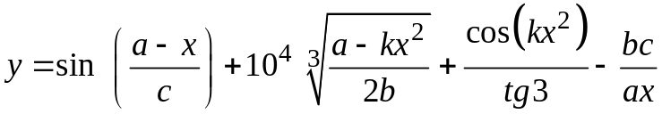;
a = −1,3; b = 0,91; c = 0,75; x = 2,32; k = 8 format short
2. Ввести в програму MATLAB вектори і матриці:
вектор-рядок v із значеннями елементів від 0 до 2 з кроком 0,2;
вектор-стовпець w із значеннями елементів від 0 до 5 до 1 з кроком 0,05;
матрицю m:
m=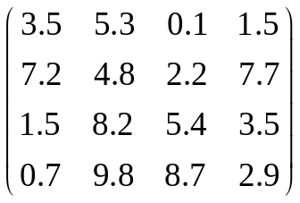.
3. Згенерувати в MATLAB матриці спеціального виду:
- матрицю з нульовими елементами m0;
- матрицю з одиничними елементами m1;
- матрицю з елементами, які мають випадкові значення mr;
- матрицю з одиничними діагональними елементами me.
4. Вивчення функцій обробки даних:
- визначення числа рядків і стовпців матриці m;
- визначення максимального елемента матриці m;
- визначення мнімального елемента матриці m;
- сумування елементів матриці m;
- перемноження елементів матриці m.
5. Вивчення функції сортування.
Розмістити з допомогою функції сортування елементи вектора v в порядку росту їх значень.
Варіант 2
І. Записати вираз та обчислити його. Результат представити у вказаному форматі.
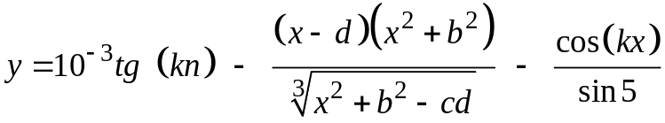;
k = 2; x = 0,32; d =1,25; n = −4; b = 0,75; c = 2,2 format short
2. Ввести в програму MATLAB вектори і матриці:
вектор-рядок v із значеннями елементів від 0 до 4 з кроком 0,5;
вектор-стовпець w із значеннями елементів від 1 до 5 з кроком 0,05;
матрицю m:
m=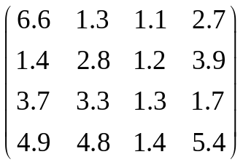.
3. Згенерувати в MATLAB матриці спеціального виду:
- матрицю з нульовими елементами m0;
- матрицю з одиничними елементами m1;
- матрицю з елементами, які мають випадкові значення mr;
- матрицю з одиничними діагональними елементами me.
4. Вивчення функцій обробки даних:
- визначення числа рядків і стовпців матриці m;
- визначення максимального елемента матриці m;
- визначення мнімального елемента матриці m;
- сумування елементів матриці m;
- перемноження елементів матриці m.
5. Вивчення функції сортування.
Розмістити з допомогою функції сортування елементи вектора v в порядку росту їх значень.
Варіант 3
І. Записати вираз та обчислити його. Результат представити у вказаному форматі.
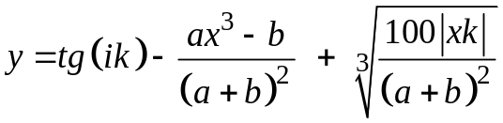;
i = 5; k = −2; x = 0,1; a = 25,2; b = 2,35 format short
2. Ввести в програму MATLAB вектори і матриці:
вектор-рядок v із значеннями елементів від 3 до 9 з кроком 2;
вектор-стовпець w із значеннями елементів від 0 до 7 з кроком 0,05;
матрицю m:
m=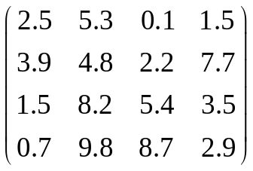.
3. Згенерувати в MATLAB матриці спеціального виду:
- матрицю з нульовими елементами m0;
- матрицю з одиничними елементами m1;
- матрицю з елементами, які мають випадкові значення mr;
- матрицю з одиничними діагональними елементами me.
4. Вивчення функцій обробки даних:
- визначення числа рядків і стовпців матриці m;
- визначення максимального елемента матриці m;
- визначення мнімального елемента матриці m;
- сумування елементів матриці m;
- перемноження елементів матриці m.
5. Вивчення функції сортування.
Розмістити з допомогою функції сортування елементи вектора v в порядку росту їх значень.
Варіант 4
І. Записати вираз та обчислити його. Результат представити у вказаному форматі.
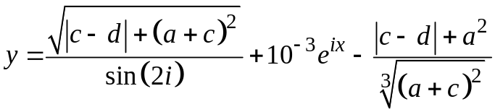
a = −1,25; c = 0,05; d = 2,5; i = 5; x = 1,35 format short
2. Ввести в програму MATLAB вектори і матриці:
вектор-рядок v із значеннями елементів від 4 до 100 з кроком 2;
вектор-стовпець w із значеннями елементів від 0 до 10 з кроком 1;
матрицю m:
m=.
3. Згенерувати в MATLAB матриці спеціального виду:
- матрицю з нульовими елементами m0;
- матрицю з одиничними елементами m1;
- матрицю з елементами, які мають випадкові значення mr;
- матрицю з одиничними діагональними елементами me.
4. Вивчення функцій обробки даних:
- визначення числа рядків і стовпців матриці m;
- визначення максимального елемента матриці m;
- визначення мнімального елемента матриці m;
- сумування елементів матриці m;
- перемноження елементів матриці m.
5. Вивчення функції сортування.
Розмістити з допомогою функції сортування елементи вектора v в порядку росту їх значень.
Варіант 5
І. Записати вираз та обчислити його. Результат представити у вказаному форматі.
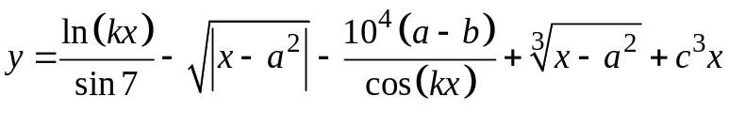;
k = 2; x = −2,5; c = 0,31; a = 0,93; b = 5,61 format short
2. Ввести в програму MATLAB вектори і матриці:
вектор-рядок v із значеннями елементів від 8 до 16 з кроком 0,2;
вектор-стовпець w із значеннями елементів від 0 до 2 з кроком 0,5;
матрицю m:
m=.
3. Згенерувати в MATLAB матриці спеціального виду:
- матрицю з нульовими елементами m0;
- матрицю з одиничними елементами m1;
- матрицю з елементами, які мають випадкові значення mr;
- матрицю з одиничними діагональними елементами me.
4. Вивчення функцій обробки даних:
- визначення числа рядків і стовпців матриці m;
- визначення максимального елемента матриці m;
- визначення мнімального елемента матриці m;
- сумування елементів матриці m;
- перемноження елементів матриці m.
5. Вивчення функції сортування.
Розмістити з допомогою функції сортування елементи вектора v в порядку росту їх значень.
Варіант 6
І. Записати вираз та обчислити його. Результат представити у вказаному форматі.
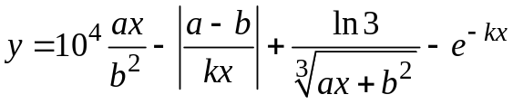;
k = −2; a = 3,5; b = 0,35; x = 1,523 format short e
2. Ввести в програму MATLAB вектори і матриці:
вектор-рядок v із значеннями елементів від 5 до 25 з кроком 0,5;
вектор-стовпець w із значеннями елементів від 0 до 3 з кроком 0,5;
матрицю m:
m=.
3. Згенерувати в MATLAB матриці спеціального виду:
- матрицю з нульовими елементами m0;
- матрицю з одиничними елементами m1;
- матрицю з елементами, які мають випадкові значення mr;
- матрицю з одиничними діагональними елементами me.
4. Вивчення функцій обробки даних:
- визначення числа рядків і стовпців матриці m;
- визначення максимального елемента матриці m;
- визначення мнімального елемента матриці m;
- сумування елементів матриці m;
- перемноження елементів матриці m.
5. Вивчення функції сортування.
Розмістити з допомогою функції сортування елементи вектора v в порядку росту їх значень.
Варіант 7
І. Записати вираз та обчислити його. Результат представити у вказаному форматі.
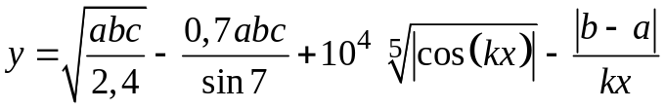;
a =1,7; b = −1,25; c = −0,3; x = 2,5; k = 3 format short e
2. Ввести в програму MATLAB вектори і матриці:
вектор-рядок v із значеннями елементів від 35 до 75 з кроком 5;
вектор-стовпець w із значеннями елементів від 2 до 4 з кроком 0,5;
матрицю m:
m=.
3. Згенерувати в MATLAB матриці спеціального виду:
- матрицю з нульовими елементами m0;
- матрицю з одиничними елементами m1;
- матрицю з елементами, які мають випадкові значення mr;
- матрицю з одиничними діагональними елементами me.
4. Вивчення функцій обробки даних:
- визначення числа рядків і стовпців матриці m;
- визначення максимального елемента матриці m;
- визначення мнімального елемента матриці m;
- сумування елементів матриці m;
- перемноження елементів матриці m.
5. Вивчення функції сортування.
Розмістити з допомогою функції сортування елементи вектора v в порядку росту їх значень.
Варіант 8
І. Записати вираз та обчислити його. Результат представити у вказаному форматі.
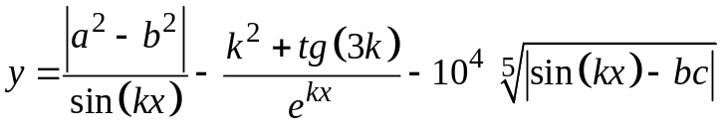;
a =1,3; b = 2,42; c = 0,83; x =1,5; k = 2 format short e
2. Ввести в програму MATLAB вектори і матриці:
вектор-рядок v із значеннями елементів від 0 до 2 з кроком 0,2;
вектор-стовпець w із значеннями елементів від 0 до 5 з кроком 1;
матрицю m:
m=.
3. Згенерувати в MATLAB матриці спеціального виду:
- матрицю з нульовими елементами m0;
- матрицю з одиничними елементами m1;
- матрицю з елементами, які мають випадкові значення mr;
- матрицю з одиничними діагональними елементами me.
4. Вивчення функцій обробки даних:
- визначення числа рядків і стовпців матриці m;
- визначення максимального елемента матриці m;
- визначення мнімального елемента матриці m;
- сумування елементів матриці m;
- перемноження елементів матриці m.
5. Вивчення функції сортування.
Розмістити з допомогою функції сортування елементи вектора v в порядку росту їх значень.
Варіант 9
І. Записати вираз та обчислити його. Результат представити у вказаному форматі.
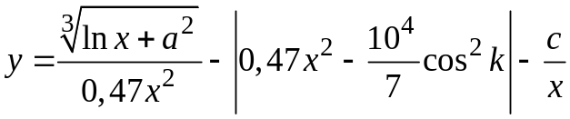;
x = 0,29; a = −2,4; k = 3; c = 1,52 format short e
2. Ввести в програму MATLAB вектори і матриці:
вектор-рядок v із значеннями елементів від 7 до 14 з кроком 0,5;
вектор-стовпець w із значеннями елементів від 8 до 10 з кроком 0,5;
матрицю m:
m=.
3. Згенерувати в MATLAB матриці спеціального виду:
- матрицю з нульовими елементами m0;
- матрицю з одиничними елементами m1;
- матрицю з елементами, які мають випадкові значення mr;
- матрицю з одиничними діагональними елементами me.
4. Вивчення функцій обробки даних:
- визначення числа рядків і стовпців матриці m;
- визначення максимального елемента матриці m;
- визначення мнімального елемента матриці m;
- сумування елементів матриці m;
- перемноження елементів матриці m.
5. Вивчення функції сортування.
Розмістити з допомогою функції сортування елементи вектора v в порядку росту їх значень.
Варіант 10
І. Записати вираз та обчислити його. Результат представити у вказаному форматі.
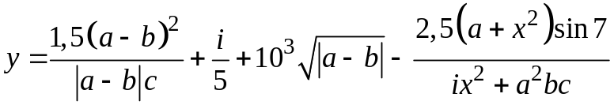;
a = −2,5; b = 1,35; x = 2,75; i = 3; c = −0,72 format short e
2. Ввести в програму MATLAB вектори і матриці:
вектор-рядок v із значеннями елементів від 0 до 2 з кроком 0,2;
вектор-стовпець w із значеннями елементів від 0 до 5 до 1 з кроком 0,05;
матрицю m:
m=.
3. Згенерувати в MATLAB матриці спеціального виду:
- матрицю з нульовими елементами m0;
- матрицю з одиничними елементами m1;
- матрицю з елементами, які мають випадкові значення mr;
- матрицю з одиничними діагональними елементами me.
4. Вивчення функцій обробки даних:
- визначення числа рядків і стовпців матриці m;
- визначення максимального елемента матриці m;
- визначення мнімального елемента матриці m;
- сумування елементів матриці m;
- перемноження елементів матриці m.
5. Вивчення функції сортування.
Розмістити з допомогою функції сортування елементи вектора v в порядку росту їх значень.
Варіант 11
І. Записати вираз та обчислити його. Результат представити у вказаному форматі.
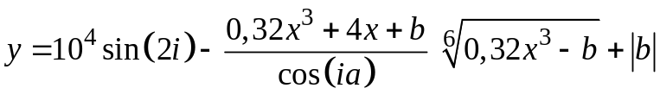;
a = 3,5; i = 2; b = −0,7; x = 0,8 format long
2. Ввести в програму MATLAB вектори і матриці:
вектор-рядок v із значеннями елементів від 0 до 2 з кроком 0,2;
вектор-стовпець w із значеннями елементів від 0 до 5 до 1 з кроком 0,05;
матрицю m:
m=.
3. Згенерувати в MATLAB матриці спеціального виду:
- матрицю з нульовими елементами m0;
- матрицю з одиничними елементами m1;
- матрицю з елементами, які мають випадкові значення mr;
- матрицю з одиничними діагональними елементами me.
4. Вивчення функцій обробки даних:
- визначення числа рядків і стовпців матриці m;
- визначення максимального елемента матриці m;
- визначення мнімального елемента матриці m;
- сумування елементів матриці m;
- перемноження елементів матриці m.
5. Вивчення функції сортування.
Розмістити з допомогою функції сортування елементи вектора v в порядку росту їх значень.
Варіант 12
І. Записати вираз та обчислити його. Результат представити у вказаному форматі.
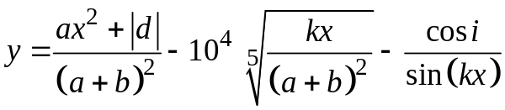;
a = 4,72; b = 1,25; d = −0,01; x = 2,25; i = 2; k = 3 format long
2. Ввести в програму MATLAB вектори і матриці:
вектор-рядок v із значеннями елементів від 0 до 2 з кроком 0,2;
вектор-стовпець w із значеннями елементів від 0 до 5 до 1 з кроком 0,05;
матрицю m:
m=.
3. Згенерувати в MATLAB матриці спеціального виду:
- матрицю з нульовими елементами m0;
- матрицю з одиничними елементами m1;
- матрицю з елементами, які мають випадкові значення mr;
- матрицю з одиничними діагональними елементами me.
4. Вивчення функцій обробки даних:
- визначення числа рядків і стовпців матриці m;
- визначення максимального елемента матриці m;
- визначення мнімального елемента матриці m;
- сумування елементів матриці m;
- перемноження елементів матриці m.
5. Вивчення функції сортування.
Розмістити з допомогою функції сортування елементи вектора v в порядку росту їх значень.
Варіант 13
І. Записати вираз та обчислити його. Результат представити у вказаному форматі.
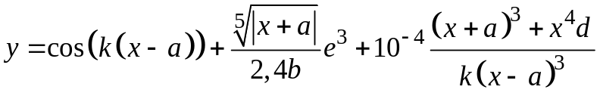;
a = −3,25; x = 8,2; k = 4; b = 0,05; d = 0,95 format long
2. Ввести в програму MATLAB вектори і матриці:
вектор-рядок v із значеннями елементів від 0 до 2 з кроком 0,2;
вектор-стовпець w із значеннями елементів від 0 до 5 до 1 з кроком 0,05;
матрицю m:
m=.
3. Згенерувати в MATLAB матриці спеціального виду:
- матрицю з нульовими елементами m0;
- матрицю з одиничними елементами m1;
- матрицю з елементами, які мають випадкові значення mr;
- матрицю з одиничними діагональними елементами me.
4. Вивчення функцій обробки даних:
- визначення числа рядків і стовпців матриці m;
- визначення максимального елемента матриці m;
- визначення мнімального елемента матриці m;
- сумування елементів матриці m;
- перемноження елементів матриці m.
5. Вивчення функції сортування.
Розмістити з допомогою функції сортування елементи вектора v в порядку росту їх значень.
Варіант 14
І. Записати вираз та обчислити його. Результат представити у вказаному форматі.
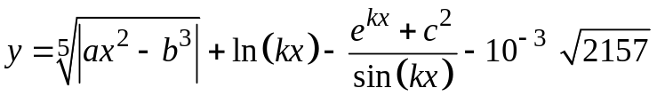
x = 0,48; b = −0,31; c =1,72; a = 2,01; k = 3 format long
2. Ввести в програму MATLAB вектори і матриці:
вектор-рядок v із значеннями елементів від 0 до 2 з кроком 0,2;
вектор-стовпець w із значеннями елементів від 0 до 5 до 1 з кроком 0,05;
матрицю m:
m=.
3. Згенерувати в MATLAB матриці спеціального виду:
- матрицю з нульовими елементами m0;
- матрицю з одиничними елементами m1;
- матрицю з елементами, які мають випадкові значення mr;
- матрицю з одиничними діагональними елементами me.
4. Вивчення функцій обробки даних:
- визначення числа рядків і стовпців матриці m;
- визначення максимального елемента матриці m;
- визначення мнімального елемента матриці m;
- сумування елементів матриці m;
- перемноження елементів матриці m.
5. Вивчення функції сортування.
Розмістити з допомогою функції сортування елементи вектора v в порядку росту їх значень.
Варіант 15
І. Записати вираз та обчислити його. Результат представити у вказаному форматі.
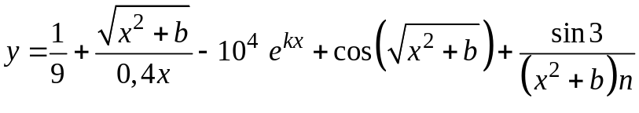
x = 2,5; b = 0,04; k = 3; n = 5 format long
2. Ввести в програму MATLAB вектори і матриці:
вектор-рядок v із значеннями елементів від 0 до 2 з кроком 0,2;
вектор-стовпець w із значеннями елементів від 0 до 5 до 1 з кроком 0,05;
матрицю m:
m=.
3. Згенерувати в MATLAB матриці спеціального виду:
- матрицю з нульовими елементами m0;
- матрицю з одиничними елементами m1;
- матрицю з елементами, які мають випадкові значення mr;
- матрицю з одиничними діагональними елементами me.
4. Вивчення функцій обробки даних:
- визначення числа рядків і стовпців матриці m;
- визначення максимального елемента матриці m;
- визначення мнімального елемента матриці m;
- сумування елементів матриці m;
- перемноження елементів матриці m.
5. Вивчення функції сортування.
Розмістити з допомогою функції сортування елементи вектора v в порядку росту їх значень.
Варіант 16
І. Записати вираз та обчислити його. Результат представити у вказаному форматі.
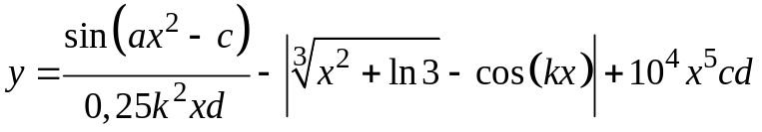
x = 0,5; a = 2,71; c = 3,25; d = −3,53; k = 5 format long e
2. Ввести в програму MATLAB вектори і матриці:
вектор-рядок v із значеннями елементів від 0 до 2 з кроком 0,2;
вектор-стовпець w із значеннями елементів від 0 до 5 до 1 з кроком 0,05;
матрицю m:
m=.
3. Згенерувати в MATLAB матриці спеціального виду:
- матрицю з нульовими елементами m0;
- матрицю з одиничними елементами m1;
- матрицю з елементами, які мають випадкові значення mr;
- матрицю з одиничними діагональними елементами me.
4. Вивчення функцій обробки даних:
- визначення числа рядків і стовпців матриці m;
- визначення максимального елемента матриці m;
- визначення мнімального елемента матриці m;
- сумування елементів матриці m;
- перемноження елементів матриці m.
5. Вивчення функції сортування.
Розмістити з допомогою функції сортування елементи вектора v в порядку росту їх значень.
Варіант 17
І. Записати вираз та обчислити його. Результат представити у вказаному форматі.
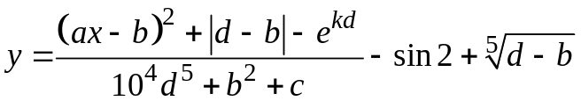
a = 0,02; x = −3,25; b = 2,5; c = 1,2; d = 0,5; k = 6 format long e
2. Ввести в програму MATLAB вектори і матриці:
вектор-рядок v із значеннями елементів від 0 до 2 з кроком 0,2;
вектор-стовпець w із значеннями елементів від 0 до 5 до 1 з кроком 0,05;
матрицю m:
m=.
3. Згенерувати в MATLAB матриці спеціального виду:
- матрицю з нульовими елементами m0;
- матрицю з одиничними елементами m1;
- матрицю з елементами, які мають випадкові значення mr;
- матрицю з одиничними діагональними елементами me.
4. Вивчення функцій обробки даних:
- визначення числа рядків і стовпців матриці m;
- визначення максимального елемента матриці m;
- визначення мнімального елемента матриці m;
- сумування елементів матриці m;
- перемноження елементів матриці m.
5. Вивчення функції сортування.
Розмістити з допомогою функції сортування елементи вектора v в порядку росту їх значень.
Варіант 18
І. Записати вираз та обчислити його. Результат представити у вказаному форматі.
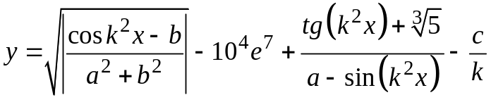
a = −1,7; b = 2,32; c = 0,92; k = 2; x = 0,057 format long e
2. Ввести в програму MATLAB вектори і матриці:
вектор-рядок v із значеннями елементів від 0 до 2 з кроком 0,2;
вектор-стовпець w із значеннями елементів від 0 до 5 до 1 з кроком 0,05;
матрицю m:
m=.
3. Згенерувати в MATLAB матриці спеціального виду:
- матрицю з нульовими елементами m0;
- матрицю з одиничними елементами m1;
- матрицю з елементами, які мають випадкові значення mr;
- матрицю з одиничними діагональними елементами me.
4. Вивчення функцій обробки даних:
- визначення числа рядків і стовпців матриці m;
- визначення максимального елемента матриці m;
- визначення мнімального елемента матриці m;
- сумування елементів матриці m;
- перемноження елементів матриці m.
5. Вивчення функції сортування.
Розмістити з допомогою функції сортування елементи вектора v в порядку росту їх значень.
Варіант 19
І. Записати вираз та обчислити його. Результат представити у вказаному форматі.
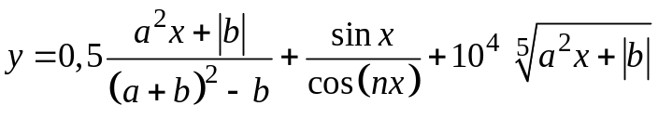;
a = −1,52; b = −13,2; k = 2; n = 4; x = 1,4 format long e
2. Ввести в програму MATLAB вектори і матриці:
вектор-рядок v із значеннями елементів від 0 до 2 з кроком 0,2;
вектор-стовпець w із значеннями елементів від 0 до 5 до 1 з кроком 0,05;
матрицю m:
m=.
3. Згенерувати в MATLAB матриці спеціального виду:
- матрицю з нульовими елементами m0;
- матрицю з одиничними елементами m1;
- матрицю з елементами, які мають випадкові значення mr;
- матрицю з одиничними діагональними елементами me.
4. Вивчення функцій обробки даних:
- визначення числа рядків і стовпців матриці m;
- визначення максимального елемента матриці m;
- визначення мнімального елемента матриці m;
- сумування елементів матриці m;
- перемноження елементів матриці m.
5. Вивчення функції сортування.
Розмістити з допомогою функції сортування елементи вектора v в порядку росту їх значень.
Варіант 20
І. Записати вираз та обчислити його. Результат представити у вказаному форматі.
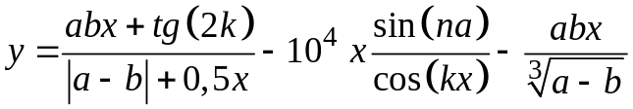;
k = 3; a = −3,5; b = 0,35; n = 4; x = −0,02 format long e
2. Ввести в програму MATLAB вектори і матриці:
вектор-рядок v із значеннями елементів від 0 до 2 з кроком 0,2;
вектор-стовпець w із значеннями елементів від 0 до 5 до 1 з кроком 0,05;
матрицю m:
m=.
3. Згенерувати в MATLAB матриці спеціального виду:
- матрицю з нульовими елементами m0;
- матрицю з одиничними елементами m1;
- матрицю з елементами, які мають випадкові значення mr;
- матрицю з одиничними діагональними елементами me.
4. Вивчення функцій обробки даних:
- визначення числа рядків і стовпців матриці m;
- визначення максимального елемента матриці m;
- визначення мнімального елемента матриці m;
- сумування елементів матриці m;
- перемноження елементів матриці m.
5. Вивчення функції сортування.
Розмістити з допомогою функції сортування елементи вектора v в порядку росту їх значень.
Варіант 21
І. Записати вираз та обчислити його. Результат представити у вказаному форматі.
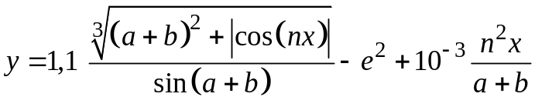;
a = −1,4; b = 25,3; x = 4,5; n = 4 format long e
2. Ввести в програму MATLAB вектори і матриці:
вектор-рядок v із значеннями елементів від 0 до 2 з кроком 0,2;
вектор-стовпець w із значеннями елементів від 0 до 5 до 1 з кроком 0,05;
матрицю m:
m=
3. Згенерувати в MATLAB матриці спеціального виду:
- матрицю з нульовими елементами m0;
- матрицю з одиничними елементами m1;
- матрицю з елементами, які мають випадкові значення mr;
- матрицю з одиничними діагональними елементами me.
4. Вивчення функцій обробки даних:
- визначення числа рядків і стовпців матриці m;
- визначення максимального елемента матриці m;
- визначення мнімального елемента матриці m;
- сумування елементів матриці m;
- перемноження елементів матриці m.
5. Вивчення функції сортування.
Розмістити з допомогою функції сортування елементи вектора v в порядку росту їх значень.
Варіант 22
І. Записати вираз та обчислити його. Результат представити у вказаному форматі.
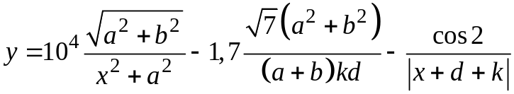;
a = 2,75; b =1,3; x = −7,85; d =1,23; k = −2 format long e
2. Ввести в програму MATLAB вектори і матриці:
вектор-рядок v із значеннями елементів від 0 до 2 з кроком 0,2;
вектор-стовпець w із значеннями елементів від 0 до 5 до 1 з кроком 0,05;
матрицю m:
m=.
3. Згенерувати в MATLAB матриці спеціального виду:
- матрицю з нульовими елементами m0;
- матрицю з одиничними елементами m1;
- матрицю з елементами, які мають випадкові значення mr;
- матрицю з одиничними діагональними елементами me.
4. Вивчення функцій обробки даних:
- визначення числа рядків і стовпців матриці m;
- визначення максимального елемента матриці m;
- визначення мнімального елемента матриці m;
- сумування елементів матриці m;
- перемноження елементів матриці m.
5. Вивчення функції сортування.
Розмістити з допомогою функції сортування елементи вектора v в порядку росту їх значень.

